**PROCEDIMIENTO**

El SENAMHI en su pronóstico de precipitación diario (30.10.2017 10:00 horas) anuncia lluvias de ligera a moderada intensidad en los departamentos de la selva, tales como: Loreto, Amazonas, San Martin, Huánuco, Pasco, Junín, Cusco, Madre de Dios y Puno, se esperan ráfagas de viento y descargas eléctricas, con una probabilidad muy alta, encontrandose en un rango del 80% y 99%.

Además, para los departamentos ubicados en la zona sierra del pais, tales como: Cajamarca, La Libertad, Ancash, Huánuco, Pasco, Junín, Ayacucho, Cusco y Puno, se esperan lluvias de ligera a moderada intensidad, rafas de viento y descargas electricas, con una probabilidad de ocurrencia alta, encontrándose entre un rango de 80% y 99%.

Este comportamiento de las lluvias podría desencadenar la ocurrencia de deslizamientos, flujos de detritos (huaycos) u otro tipo de movimientos en masa, así como de inundaciones, que traería consigo situaciones de riesgo a la población.

Finalmente, para la identificación de los ámbitos con mayor propensión a estos eventos se ha tomado como base el [1]Mapa de Susceptibilidad a Movimientos en Masa elaborado por el INGEMMET, así como el 2Mapa de Susceptibilidad a Inundaciones elaborado por el CENEPRED en base a la metodología del INGEMMET, esto mediante el análisis con sistemas de información geográfica (SIG), con la finalidad de poder representarlo cartográficamente.

**Figura N° 1**: Mapa de exposición alta y muy alta por inundación en zonas con probabilidad de lluvias

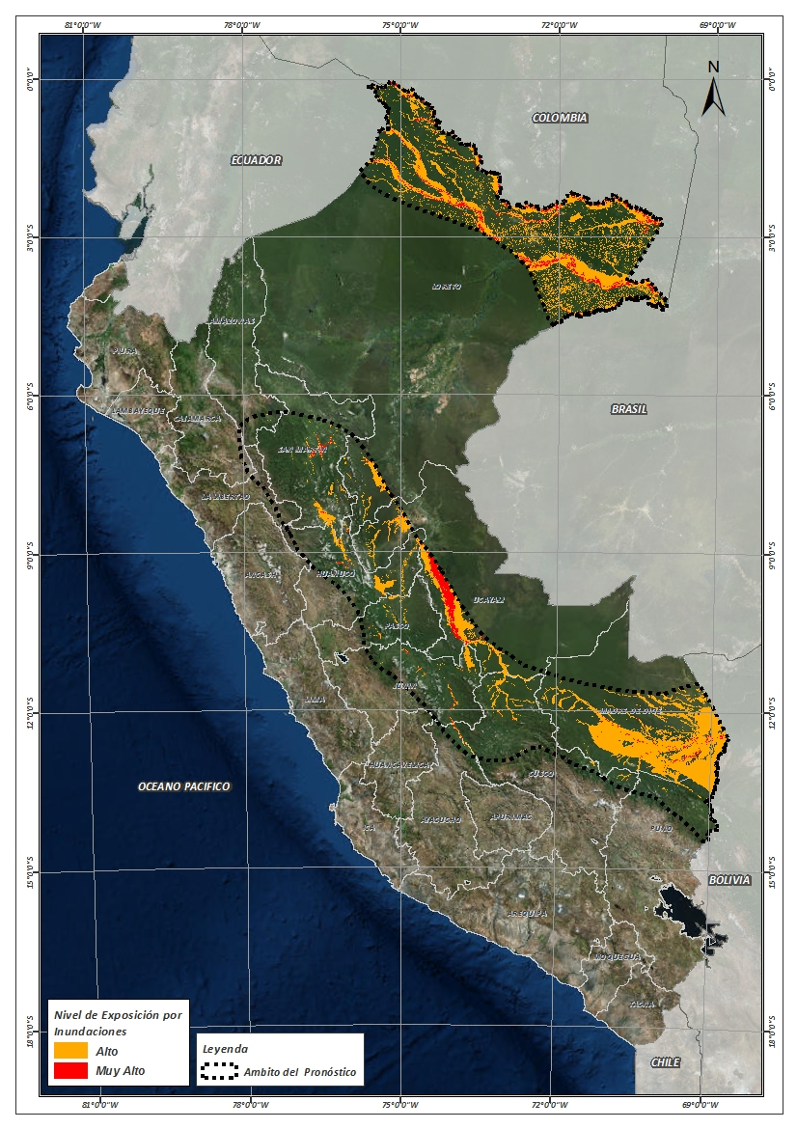

Fuente: CENEPRED, elaborado con información del SENAMHI e INGEMMET.

**Figura N° 2**: Mapa de exposición alta y muy alta por movimientos en masa

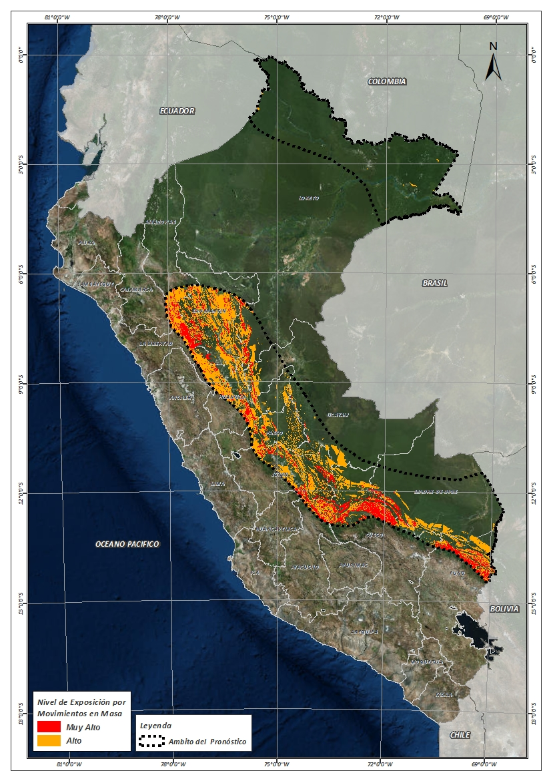

Fuente: Elaborado por CENEPRED, basado en la metodología del INGEMMET.

En base a las zonas de exposición alta y muy alta por inundación representado en la figura N° 1, y considerando la densidad de ocurrencia de emergencias en el periodo 2003 – 2017 correspondiente a los meses de enero, febrero y marzo hasta la fecha; se han identificado como zonas probables a ser afectadas los siguientes distritos:

**Cuadro N° 1:** Distritos expuestos a inundación

| **DEPARTAMENTO** | **PROVINCIA** | **DISTRITO** |
| --- | --- | --- |
| AMAZONAS | RODRIGUEZ DE MENDOZA | LIMABAMBA |
| AYACUCHO | HUANTA | LLOCHEGUA |
| AYACUCHO | HUANTA | SIVIA |
| AYACUCHO | LA MAR | AYNA |
| AYACUCHO | LA MAR | SAN MIGUEL |
| AYACUCHO | LA MAR | SANTA ROSA |
| CUSCO | CALCA | YANATILE |
| CUSCO | LA CONVENCION | ECHARATE |
| CUSCO | LA CONVENCION | KIMBIRI |
| CUSCO | LA CONVENCION | PICHARI |
| CUSCO | LA CONVENCION | SANTA ANA |
| CUSCO | PAUCARTAMBO | KOSÑIPATA |
| CUSCO | QUISPICANCHI | CAMANTI |
| HUÁNUCO | HUAMALIES | MONZON |
| HUÁNUCO | LEONCIO PRADO | DANIEL ALOMIAS ROBLES |
| HUÁNUCO | LEONCIO PRADO | JOSE CRESPO Y CASTILLO |
| HUÁNUCO | LEONCIO PRADO | LUYANDO |
| HUÁNUCO | LEONCIO PRADO | RUPA-RUPA |
| HUÁNUCO | MARAÑON | CHOLON |
| HUÁNUCO | PUERTO INCA | CODO DEL POZUZO |
| HUÁNUCO | PUERTO INCA | HONORIA |
| HUÁNUCO | PUERTO INCA | PUERTO INCA |
| HUÁNUCO | PUERTO INCA | TOURNAVISTA |
| HUÁNUCO | PUERTO INCA | YUYAPICHIS |
| JUNÍN | CHANCHAMAYO | PERENE |
| JUNÍN | CHANCHAMAYO | PICHANAQUI |
| JUNÍN | CHANCHAMAYO | SAN RAMON |
| JUNÍN | SATIPO | COVIRIALI |
| JUNÍN | SATIPO | LLAYLLA |
| JUNÍN | SATIPO | MAZAMARI |
| JUNÍN | SATIPO | MAZAMARI-PANGOA |
| JUNÍN | SATIPO | PAMPA HERMOSA |
| JUNÍN | SATIPO | PANGOA |
| JUNÍN | SATIPO | RIO NEGRO |
| JUNÍN | SATIPO | RIO TAMBO |
| JUNÍN | SATIPO | SATIPO |
| LORETO | MARISCAL RAMON CASTILLA | PEBAS |
| LORETO | MARISCAL RAMON CASTILLA | RAMON CASTILLA |
| LORETO | MARISCAL RAMON CASTILLA | SAN PABLO |
| LORETO | MARISCAL RAMON CASTILLA | YAVARI |
| LORETO | MAYNAS | LAS AMAZONAS |
| LORETO | UCAYALI | CONTAMANA |
| LORETO | UCAYALI | PAMPA HERMOSA |
| MADRE DE DIOS | MANU | FITZCARRALD |
| MADRE DE DIOS | MANU | HUEPETUHE |
| MADRE DE DIOS | MANU | MADRE DE DIOS |
| MADRE DE DIOS | MANU | MANU |
| MADRE DE DIOS | TAHUAMANU | TAHUAMANU |
| MADRE DE DIOS | TAMBOPATA | INAMBARI |
| MADRE DE DIOS | TAMBOPATA | LABERINTO |
| MADRE DE DIOS | TAMBOPATA | LAS PIEDRAS |
| MADRE DE DIOS | TAMBOPATA | TAMBOPATA |
| PASCO | OXAPAMPA | CHONTABAMBA |
| PASCO | OXAPAMPA | HUANCABAMBA |
| PASCO | OXAPAMPA | OXAPAMPA |
| PASCO | OXAPAMPA | PALCAZU |
| PASCO | OXAPAMPA | PUERTO BERMUDEZ |
| SAN MARTIN | BELLAVISTA | ALTO BIAVO |
| SAN MARTIN | BELLAVISTA | BAJO BIAVO |
| SAN MARTIN | BELLAVISTA | BELLAVISTA |
| SAN MARTIN | BELLAVISTA | HUALLAGA |
| SAN MARTIN | BELLAVISTA | SAN PABLO |
| SAN MARTIN | BELLAVISTA | SAN RAFAEL |
| SAN MARTIN | EL DORADO | SAN MARTIN |
| SAN MARTIN | EL DORADO | SANTA ROSA |
| SAN MARTIN | HUALLAGA | EL ESLABON |
| SAN MARTIN | HUALLAGA | PISCOYACU |
| SAN MARTIN | HUALLAGA | SACANCHE |
| SAN MARTIN | HUALLAGA | SAPOSOA |
| SAN MARTIN | HUALLAGA | TINGO DE SAPOSOA |
| SAN MARTIN | MARISCAL CACERES | CAMPANILLA |
| SAN MARTIN | MARISCAL CACERES | HUICUNGO |
| SAN MARTIN | MARISCAL CACERES | JUANJUI |
| SAN MARTIN | MARISCAL CACERES | PACHIZA |
| SAN MARTIN | MARISCAL CACERES | PAJARILLO |
| SAN MARTIN | PICOTA | CASPISAPA |
| SAN MARTIN | PICOTA | PICOTA |
| SAN MARTIN | PICOTA | PILLUANA |
| SAN MARTIN | PICOTA | PUCACACA |
| SAN MARTIN | PICOTA | SAN CRISTOBAL |
| SAN MARTIN | PICOTA | SAN HILARION |
| SAN MARTIN | PICOTA | TINGO DE PONASA |
| SAN MARTIN | SAN MARTIN | JUAN GUERRA |
| SAN MARTIN | SAN MARTIN | SAUCE |
| SAN MARTIN | SAN MARTIN | SHAPAJA |
| SAN MARTIN | TOCACHE | NUEVO PROGRESO |
| SAN MARTIN | TOCACHE | POLVORA |
| SAN MARTIN | TOCACHE | TOCACHE |
| SAN MARTIN | TOCACHE | UCHIZA |
| UCAYALI | ATALAYA | RAYMONDI |
| UCAYALI | ATALAYA | SEPAHUA |
| UCAYALI | ATALAYA | TAHUANIA |
| UCAYALI | CORONEL PORTILLO | CAMPOVERDE |
| UCAYALI | CORONEL PORTILLO | IPARIA |
| UCAYALI | CORONEL PORTILLO | NUEVA REQUENA |
| UCAYALI | PADRE ABAD | CURIMANA |
| UCAYALI | PADRE ABAD | IRAZOLA |
| UCAYALI | PADRE ABAD | PADRE ABAD |
| LORETO | MAYNAS | MAZAN |
| LORETO | MAYNAS | NAPO |
| LORETO | MAYNAS | PUTUMAYO |
| LORETO | MAYNAS | TORRES CAUSANA |
| LORETO | MAYNAS | TENIENTE MANUEL CLAVERO |

De igual manera, considerando las zonas de exposición alta y muy alta por movimientos en masa representado en la figura N° 2 y la densidad de ocurrencia de emergencias en el periodo 2003 – 2017 correspondiente a los meses de enero, febrero y marzo; se han identificado como probables zonas a ser afectadas los siguientes distritos:

**Cuadro N° 2:** Distritos expuestos a movimientos en masa

| **DEPARTAMENTO** | **PROVINCIA** | **DISTRITO** |
| --- | --- | --- |
| AYACUCHO | HUANTA | AYAHUANCO |
| AYACUCHO | HUANTA | LLOCHEGUA |
| AYACUCHO | HUANTA | SIVIA |
| AYACUCHO | LA MAR | ANCO |
| AYACUCHO | LA MAR | AYNA |
| AYACUCHO | LA MAR | SAN MIGUEL |
| AYACUCHO | LA MAR | SANTA ROSA |
| CUSCO | CALCA | YANATILE |
| CUSCO | LA CONVENCION | ECHARATE |
| CUSCO | LA CONVENCION | KIMBIRI |
| CUSCO | LA CONVENCION | OCOBAMBA |
| CUSCO | LA CONVENCION | PICHARI |
| CUSCO | LA CONVENCION | QUELLOUNO |
| CUSCO | LA CONVENCION | SANTA ANA |
| CUSCO | LA CONVENCION | VILCABAMBA |
| CUSCO | PAUCARTAMBO | KOS┬ÑIPATA |
| CUSCO | QUISPICANCHI | CAMANTI |
| HUANCAVELICA | TAYACAJA | TINTAY PUNCU |
| JUNÍN | CHANCHAMAYO | CHANCHAMAYO |
| JUNÍN | CHANCHAMAYO | PERENE |
| JUNÍN | CHANCHAMAYO | PICHANAQUI |
| JUNÍN | CHANCHAMAYO | SAN RAMON |
| JUNÍN | CHANCHAMAYO | VITOC |
| JUNÍN | CONCEPCION | ANDAMARCA |
| JUNÍN | HUANCAYO | SANTO DOMINGO DE ACOBAMBA |
| JUNÍN | SATIPO | COVIRIALI |
| JUNÍN | SATIPO | LLAYLLA |
| JUNÍN | SATIPO | MAZAMARI |
| JUNÍN | SATIPO | MAZAMARI-PANGOA |
| JUNÍN | SATIPO | PAMPA HERMOSA |
| JUNÍN | SATIPO | PANGOA |
| JUNÍN | SATIPO | RIO NEGRO |
| JUNÍN | SATIPO | RIO TAMBO |
| JUNÍN | SATIPO | SATIPO |
| JUNÍN | TARMA | HUASAHUASI |
| JUNÍN | TARMA | SAN PEDRO DE CAJAS |
| MADRE DE DIOS | MANU | HUEPETUHE |
| MADRE DE DIOS | MANU | MADRE DE DIOS |
| MADRE DE DIOS | MANU | MANU |
| MADRE DE DIOS | TAMBOPATA | INAMBARI |
| PUNO | CARABAYA | AYAPATA |
| PUNO | CARABAYA | COASA |
| PUNO | CARABAYA | SAN GABAN |
| PUNO | SANDIA | ALTO INAMBARI |
| PUNO | SANDIA | LIMBANI |
| PUNO | SANDIA | PHARA |
| PUNO | SANDIA | SAN JUAN DEL ORO |
| PUNO | SANDIA | SAN PEDRO DE PUTINA PUNCO |
| PUNO | SANDIA | SANDIA |
| PUNO | SANDIA | YANAHUAYA |
| UCAYALI | ATALAYA | RAYMONDI |
| UCAYALI | ATALAYA | SEPAHUA |
| JUNÍN | CHANCHAMAYO | SAN LUIS DE SHUARO |
| JUNÍN | JUNÍN | ULCUMAYO |
| PASCO | OXAPAMPA | PUERTO BERMUDEZ |
| PASCO | PASCO | PAUCARTAMBO |
| PASCO | OXAPAMPA | VILLA RICA |
| PASCO | OXAPAMPA | OXAPAMPA |
| PASCO | OXAPAMPA | CHONTABAMBA |
| PASCO | PASCO | HUACHON |
| PASCO | OXAPAMPA | HUANCABAMBA |
| PASCO | OXAPAMPA | PALCAZU |
| UCAYALI | ATALAYA | TAHUANIA |
| HUÁNUCO | PACHITEA | PANAO |
| PASCO | OXAPAMPA | POZUZO |
| HUÁNUCO | PACHITEA | CHAGLLA |
| HUÁNUCO | PACHITEA | UMARI |
| HUÁNUCO | PUERTO INCA | CODO DEL POZUZO |
| HUÁNUCO | HUÁNUCO | CHINCHAO |
| HUÁNUCO | PUERTO INCA | YUYAPICHIS |
| HUÁNUCO | HUÁNUCO | CHURUBAMBA |
| HUÁNUCO | LEONCIO PRADO | MARIANO DAMASO BERAUN |
| UCAYALI | CORONEL PORTILLO | IPARIA |
| HUÁNUCO | LEONCIO PRADO | DANIEL ALOMIAS ROBLES |
| HUÁNUCO | PUERTO INCA | PUERTO INCA |
| HUÁNUCO | HUAMALIES | MONZON |
| HUÁNUCO | HUAMALIES | TANTAMAYO |
| HUÁNUCO | LEONCIO PRADO | LUYANDO |
| UCAYALI | PADRE ABAD | PADRE ABAD |
| HUÁNUCO | LEONCIO PRADO | RUPA-RUPA |
| HUÁNUCO | HUAMALIES | JIRCAN |
| HUÁNUCO | HUACAYBAMBA | COCHABAMBA |
| ANCASH | HUARI | RAPAYAN |
| HUÁNUCO | LEONCIO PRADO | HERMILIO VALDIZAN |
| HUÁNUCO | HUAMALIES | ARANCAY |
| ANCASH | HUARI | HUACCHIS |
| HUÁNUCO | PUERTO INCA | TOURNAVISTA |
| HUÁNUCO | LEONCIO PRADO | JOSE CRESPO Y CASTILLO |
| HUÁNUCO | HUACAYBAMBA | HUACAYBAMBA |
| HUÁNUCO | HUACAYBAMBA | PINRA |
| HUÁNUCO | MARA┬ÑON | CHOLON |
| SAN MARTIN | TOCACHE | NUEVO PROGRESO |
| HUÁNUCO | MARA┬ÑON | HUACRACHUCO |
| SAN MARTIN | TOCACHE | UCHIZA |
| SAN MARTIN | TOCACHE | SHUNTE |
| LA LIBERTAD | PATAZ | HUANCASPATA |
| LA LIBERTAD | PATAZ | TAYABAMBA |
| LA LIBERTAD | PATAZ | ONGON |
| SAN MARTIN | TOCACHE | TOCACHE |
| SAN MARTIN | BELLAVISTA | ALTO BIAVO |
| LA LIBERTAD | PATAZ | HUAYLILLAS |
| SAN MARTIN | TOCACHE | POLVORA |
| LA LIBERTAD | PATAZ | BULDIBUYO |
| LORETO | UCAYALI | CONTAMANA |
| LA LIBERTAD | PATAZ | PARCOY |
| LA LIBERTAD | PATAZ | PIAS |
| LA LIBERTAD | PATAZ | PATAZ |
| LA LIBERTAD | SANCHEZ CARRION | COCHORCO |
| LA LIBERTAD | SANCHEZ CARRION | SARTIMBAMBA |
| SAN MARTIN | MARISCAL CACERES | CAMPANILLA |
| LA LIBERTAD | BOLIVAR | CONDORMARCA |
| LA LIBERTAD | BOLIVAR | BAMBAMARCA |
| CAJAMARCA | CAJABAMBA | SITACOCHA |
| SAN MARTIN | MARISCAL CACERES | HUICUNGO |
| LA LIBERTAD | BOLIVAR | BOLIVAR |
| SAN MARTIN | MARISCAL CACERES | JUANJUI |
| SAN MARTIN | MARISCAL CACERES | PAJARILLO |
| CAJAMARCA | SAN MARCOS | JOSE SABOGAL |
| CAJAMARCA | SAN MARCOS | JOSE MANUEL QUIROZ |
| SAN MARTIN | MARISCAL CACERES | PACHIZA |
| SAN MARTIN | BELLAVISTA | BAJO BIAVO |
| SAN MARTIN | BELLAVISTA | HUALLAGA |
| LA LIBERTAD | BOLIVAR | UCUNCHA |
| LA LIBERTAD | BOLIVAR | LONGOTEA |
| SAN MARTIN | HUALLAGA | SACANCHE |
| SAN MARTIN | HUALLAGA | TINGO DE SAPOSOA |
| CAJAMARCA | CELENDIN | OXAMARCA |
| LA LIBERTAD | BOLIVAR | UCHUMARCA |
| SAN MARTIN | BELLAVISTA | BELLAVISTA |
| SAN MARTIN | BELLAVISTA | SAN RAFAEL |
| SAN MARTIN | PICOTA | TINGO DE PONASA |
| SAN MARTIN | HUALLAGA | EL ESLABON |
| SAN MARTIN | HUALLAGA | PISCOYACU |
| SAN MARTIN | PICOTA | SAN HILARION |
| SAN MARTIN | PICOTA | SAN CRISTOBAL |
| SAN MARTIN | PICOTA | SHAMBOYACU |
| AMAZONAS | CHACHAPOYAS | CHUQUIBAMBA |
| SAN MARTIN | PICOTA | PICOTA |
| SAN MARTIN | PICOTA | CASPISAPA |
| CAJAMARCA | CELENDIN | JORGE CHAVEZ |
| SAN MARTIN | HUALLAGA | SAPOSOA |
| AMAZONAS | CHACHAPOYAS | LEIMEBAMBA |
| CAJAMARCA | CELENDIN | UTCO |
| SAN MARTIN | BELLAVISTA | SAN PABLO |
| AMAZONAS | CHACHAPOYAS | BALSAS |
| SAN MARTIN | PICOTA | PUCACACA |
| SAN MARTIN | PICOTA | TRES UNIDOS |
| SAN MARTIN | PICOTA | BUENOS AIRES |
| SAN MARTIN | PICOTA | PILLUANA |
| SAN MARTIN | EL DORADO | SANTA ROSA |
| SAN MARTIN | HUALLAGA | ALTO SAPOSOA |
| SAN MARTIN | EL DORADO | AGUA BLANCA |
| CAJAMARCA | CELENDIN | CELENDIN |
| AMAZONAS | LUYA | COCABAMBA |
| AMAZONAS | LUYA | SAN FRANCISCO DEL YESO |
| SAN MARTIN | SAN MARTIN | SAUCE |
| SAN MARTIN | EL DORADO | SAN JOSE DE SISA |
| SAN MARTIN | SAN MARTIN | JUAN GUERRA |
| SAN MARTIN | LAMAS | CU┬ÑUMBUQUI |
| AMAZONAS | CHACHAPOYAS | MONTEVIDEO |
| SAN MARTIN | LAMAS | ZAPATERO |
| AMAZONAS | CHACHAPOYAS | MARISCAL CASTILLA |
| AMAZONAS | LUYA | SANTO TOMAS |
| SAN MARTIN | SAN MARTIN | SHAPAJA |
| AMAZONAS | RODRIGUEZ DE MENDOZA | CHIRIMOTO |
| SAN MARTIN | EL DORADO | SHATOJA |
| AMAZONAS | CHACHAPOYAS | LA JALCA |
| SAN MARTIN | SAN MARTIN | MORALES |
| AMAZONAS | RODRIGUEZ DE MENDOZA | LIMABAMBA |
| AMAZONAS | LUYA | MARIA |
| AMAZONAS | LUYA | SAN JUAN DE LOPECANCHA |
| SAN MARTIN | EL DORADO | SAN MARTIN |
| AMAZONAS | RODRIGUEZ DE MENDOZA | TOTORA |
| AMAZONAS | RODRIGUEZ DE MENDOZA | MILPUC |
| AMAZONAS | RODRIGUEZ DE MENDOZA | OMIA |
| SAN MARTIN | LAMAS | TABALOSOS |
| AMAZONAS | CHACHAPOYAS | MAGDALENA |
| AMAZONAS | RODRIGUEZ DE MENDOZA | SANTA ROSA |
| AMAZONAS | RODRIGUEZ DE MENDOZA | HUAMBO |
| AMAZONAS | RODRIGUEZ DE MENDOZA | SAN NICOLAS |
| AMAZONAS | RODRIGUEZ DE MENDOZA | COCHAMAL |
| AMAZONAS | RODRIGUEZ DE MENDOZA | LONGAR |
| AMAZONAS | RODRIGUEZ DE MENDOZA | MARISCAL BENAVIDES |
| LORETO | MAYNAS | PUTUMAYO |

Nota:

Para mayor detalle de los elementos expuestos a las zonas identificadas en los mapas N° 1 y N° 2 se remite adjunto al presente las tablas de población, vivienda, establecimiento de salud e instituciones educativas a nivel distrital, en formato excel.

El CENEPRED actualizará esta información de acuerdo a los pronósticos de precipitación remitidos diariamente por el SENAMHI.

El resultado de esta información es remitida al Centro de Operaciones de Emergencia Nacional - COEN del INDECI para su difusión.

1. Cabe destacar que los mapas de susceptibilidad por movimientos en masa, si bien identifican áreas donde se pueden generar potencialmente tales eventos, en ellos no figura la totalidad de zonas a ser afectadas, ni predicen cuando ocurrirán los procesos analizados (Ayala-Carcedo y Olcinas 2002).